Observatorio Ciudadano de la Comunicación – OCC

Estudio Técnico 2017 - 2018
Marzo de 2018

Fundación GAMMA

CONVENIO: “Lucha contra la violencia de género y salud sexual y reproductiva, a través de la aplicación efectiva de las políticas públicas, el fortalecimiento de redes regionales específicas y la vigilancia ciudadana, en Bolivia, Ecuador y Perú”

Introducción
En el año 2000 se elaboró participativamente el Primer Plan para la Igualdad de Oportunidades entre Mujeres y Hombres – PIO en la ciudad de Cuenca. La construcción de esta herramienta contó con el liderazgo del movimiento de mujeres del cantón. Entre uno de los ejes de trabajo planteados en el PIO se encontraba el eje de comunicación, donde se inscribió el Observatorio Ciudadano de la Comunicación de Cuenca – OCC, que comenzó a funcionar en 2004.
El OCC tiene como objetivo a largo plazo la erradicación del sexismo y de cualquier forma de discriminación en la producción mediática; su quehacer se enmarca en las garantías constitucionales con un enfoque de género y derechos humanos. A partir de su creación, el OCC ha sido un espacio de enlace entre la ciudadanía y las empresas e instituciones que ofertan y publicitan bienes y servicios y en general con los medios de comunicación. El OCC permite evidenciar la cosificación, discriminación, subordinación y utilización de la imagen de las mujeres en los medios de comunicación, por lo tanto se ha constituido en una instancia legítima para promover y exigir la creación de mensajes mediáticos inclusivos, respetuosos de los Derechos Humanos que fomenten la igualdad entre todas las personas a partir del respeto a la diversidad.
De manera periódica, el OCC desarrolla estudios de mensajes comunicacionales para evidenciar la representación mediática de mujeres y de hombres en los distintos formatos de los medios de comunicación. Hasta la actualidad se ha realizado seguimiento técnico de anuncios publicitarios en vallas, radio, prensa y televisión, noticias en general, noticias sobre violencia de género y en contra de las mujeres, así como programas de entretenimiento.
Con estos antecedentes, el presente estudio recoge los resultados del seguimiento y análisis de publicidades difundidas a través de diferentes medios de comunicación (radio, prensa, televisión y vallas) durante el año 2017. Este estudio ha sido realizado por la Fundación GAMMA como equipo técnico del OCC.

Conceptualización de variables
Las variables son los tópicos o categorías que han servido de base para el estudio. A continuación, se conceptualiza cada una.

Productos y/o servicios
Se refiere a los tipos de productos y/o servicios que las publicidades promocionan. Para este estudio, hemos definido 16 categorías que corresponden a productos y servicios diversos:
- alimentos, bebidas sin alcohol y golosinas
- bebidas alcohólicas
- belleza
- educación y cultura
- establecimientos comerciales
- higiene personal
- equipamiento e insumos para el hogar
- vivienda y tecnología
- industria de la salud
- industria del turismo y la recreación
- juguetes
- servicios profesionales
- vehículos, accesorios y servicio técnico
- vestido
- servicios financieros
- otros

Target
Esta variable se refiere al público al que va dirigido el producto mediático. Hemos distinguido publicidad cuyo target es:
- mujeres jóvenes
- hombres jóvenes
- jóvenes
- mujeres adultas
- hombres adultos
- personas adultas
- niñas
- niños
- niñez
- personas adultas mayores
- todo público
- mujeres
- hombres
En ocasiones, y para facilitar la lectura y análisis, agruparemos estas variables en: adultas/os, mujeres, hombres, jóvenes y niñez.

Protagonista
Se refiere a la participación de la mujer y del hombre, si ésta es equilibrada o si sobresale una u otra. En el caso de radio y televisión, se tiene como categoría “voz en off”.

Sexo
Esta variable nos remite a la diferencia biológica: mujer u hombre.

Etnia
En esta categoría utilizamos las siguientes variables:
- mestiza/blanca
- afrodescendiente
- indígena
- otras

Edad
Definimos la edad de acuerdo con los siguientes rangos etarios:
- 0 a 12 años
- 13 a 29 años
- 30 a 64 años
- 65 años en adelante

Roles de género
Son las funciones, acciones y actividades que la sociedad asigna a hombres y a mujeres de forma diferenciada. Las tareas asignadas a las mujeres por lo general son aquellas relacionadas con su función reproductiva y no remuneradas: cuidado de niñas/os, quehaceres domésticos, atención a personas enfermas. Las tareas asignadas a los hombres generalmente están fuera del hogar, y son remuneradas.

Apariencia física de las personas
Hace referencia a la imagen física de los personajes en las publicidades: si corresponde o no con el estereotipo occidental de belleza.

Atributos de género
Son todas aquellas cualidades, atributos, características físicas o psicológicas que la sociedad considera como convenientes o propias de hombres o de mujeres. Por ejemplo, atributos de las mujeres serían la docilidad, la obediencia, la ternura, la afectividad, la pasividad, la sensualidad y la debilidad; atributos de los hombres, la fuerza, la valentía, el pragmatismo, la actividad, la decisión, la virilidad, etc.
Esta variable, con fines del estudio, se subdividió en atributos físicos y atributos actitudinales.

Espacios de género
Esta categoría hace referencia a los ámbitos o lugares en los cuales mujeres y hombres desarrollan las actividades asignadas por la sociedad. Las mujeres aparecen fundamentalmente en el espacio privado (la casa) y los hombres en el espacio público (oficina, fábrica, instituciones, etc.). Cuando nos referimos a esta variable hablamos de espacio público y de espacio privado.

Función en la publicidad
Si bien la razón de ser de la publicidad es conseguir aumentar el consumo, en ocasiones los personajes no siempre reflejan esta finalidad. Por ello analizamos las siguientes variables:
- consumir/sugerir el consumo
- servir
- ser servido/a
- ser objeto sexual
- ser objeto decorativo
- opinión experta
- ejercer poder
- no ejercer poder

Imagen de la persona
Hace referencia a cómo se presenta el cuerpo de los personajes en la pieza publicitaria. Así tenemos: cuerpo segmentado, cuando se presentan partes del cuerpo, sin rostro o sin cabeza y por lo general son alusivas a factores eróticos en nuestra cultura, y cuerpo entero, cuando se presenta por completo y no necesariamente hace alusión a elementos eróticos.

Relación familiar
Utilizamos esta variable cuando expresamente se refiere al vínculo que la persona mantiene con otra, así tenemos: madre/padre, esposa/o, hija/o, abuela/o y otros. Esta categoría es muy importante desde una visión de género porque, de acuerdo con los anteriores estudios técnicos, generalmente a las mujeres se las presenta en virtud de su vínculo familiar (madre, esposa, etc.).

Mensaje de género
Esta categoría nos permite identificar cuál es el sentido o trasfondo del producto comunicacional en relación a la equidad de género. Abarca las siguientes variables:
- subordina a las mujeres
- excluye a mujeres
- potencia a las mujeres
- ninguna de las anteriores

Lenguaje
Esta variable nos permite conocer qué clase de lenguaje usa el mensaje; hablamos de lenguaje sexista cuando el lenguaje es utilizado en masculino para referirse a personas de ambos sexos. Adecuado, cuando el lenguaje visibiliza la presencia de los dos sexos. Neutro, cuando no hace referencia específica a mujeres u hombres.

Mujer como personaje central
Identificamos si la mujer es un personaje central en la publicidad o no.

Cómo es central
Una vez que hemos identificado si la mujer es personaje central, esta categoría nos permite establecer de qué manera lo es. Para esto definimos si su presencia refuerza estereotipos de género o no.

Análisis ulterior
Hace referencia a la necesidad de realizar un mayor análisis de la pieza publicitaria en lo posterior.

Muestra
El estudio técnico cuenta con una muestra que incluye publicidades difundidas a nivel nacional por los siguientes medios:
Emisoras radiales: Alfa Radio, FM 88, Ondas Azuayas, JCR y Super 949.
Canales de televisión: Ecuavisa, Gama TV, RTS, TC, Telerama, Teleamazonas.
Diarios: El Universo, El Comercio, El Mercurio y El Tiempo.
Vallas publicitarias ubicadas en calles y avenidas de la ciudad de Cuenca.
En cuanto al período en que se tomó la muestra, corresponde a los meses de julio, agosto y noviembre de 2017.

Análisis de la información: La publicidad, espejo y espejismo
El estudio técnico analiza un total de 520 publicidades difundidas en los medios mencionados. Se intentó que el número de publicidades sea similar para los cuatro medios. De esta forma, un 30% de publicidades provenían de la televisión, un 25% de prensa escrita, otro 25% de las emisoras radiales y un 21% de vallas publicitarias.
Como se ha realizado en anteriores estudios técnicos del OCC, la presentación de la información se realiza por unidades analíticas correspondientes a cruces entre diferentes variables o a variables simples, tomando los datos más relevantes, aquellos que reflejan mayores inequidades o que permiten profundizar en el análisis. En cada unidad analítica se incluyen los porcentajes más significativos. Para dinamizar la lectura se han aproximado los datos al inmediato superior o al inmediato inferior.
En el caso específico del presente estudio, las unidades analíticas han sido separadas en cuatro secciones. El hilo conductor de estas secciones es cómo las publicidades reflejan cómo está organizada y cómo funciona la sociedad y a su vez sirven de insumo para que esta permanezca organizada de esa forma y siga funcionando de esa manera. La primera sección es “aspectos del espejo”, la segunda “un espejo mediático”, la tercera “un espejo tridimensional” y la cuarta “lo traslúcido en el espejo”.

Aspectos del espejo
Los aspectos se refieren a cuatro variables: productos y/o servicios, target, mensaje y lenguaje. Las dos primeras son cuestiones generales de las publicidades, qué ofertan y a quién, y las otras dos determinan cómo se transmite el mensaje en cuanto al género. Las cuatro tienen relaciones entre sí y servirán como base para el cruce de variables más específicas en cuanto a lo que transmiten las publicidades desde un enfoque de género.

¿Qué ofrece el espejo? (Productos y/o servicios)
Como muestra el Gráfico 1, la mayor parte de publicidades recogidas en la muestra de 2017 tienen que ver con oferta de vivienda y tecnología (14%), y alimentos, bebidas sin alcohol y golosinas (11%), vehículos, accesorios y servicios técnicos (11%), equipamiento e insumos para el hogar (10%) y establecimientos comerciales (10%).
Gráfico 1. Productos y/o servicios
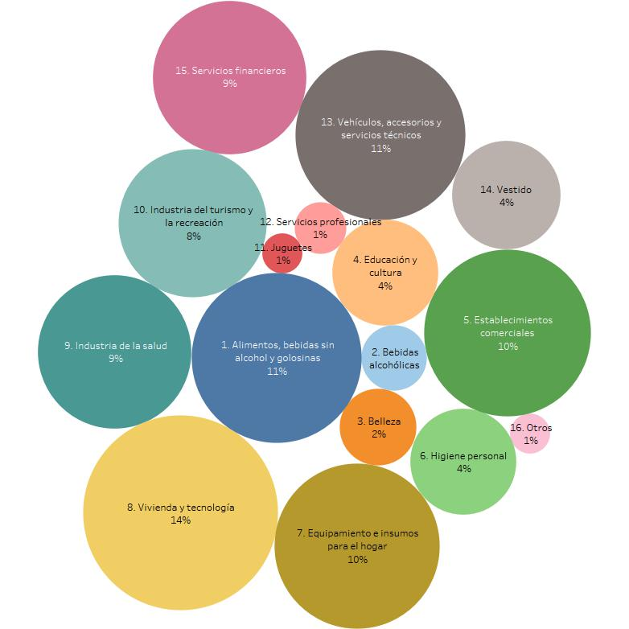

¿Para quién es el reflejo? (Target)
En cuanto al target, la mayor parte de publicidades se dirigen a personas adultas (48%), mientras que un 20% se dirige a todo público, un 10% a jóvenes y un 9% a personas adultas mayores. A mujeres se dirigen un 8% de publicidades, mientras que a hombres un 6%. Esto se puede observar en el Gráfico 2.
Gráfico 2. Target
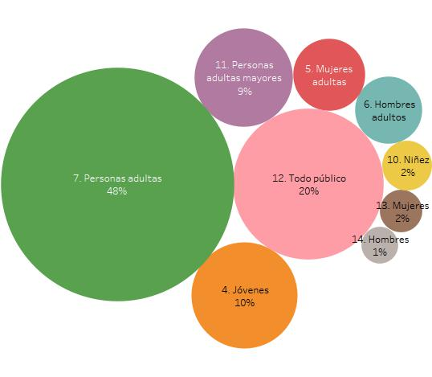
Por otra parte, como se observa en el Gráfico 3, algunos productos y/o servicios son dirigidos a grupos poblacionales específicos.
Gráfico 3. Target según productos y/o servicios
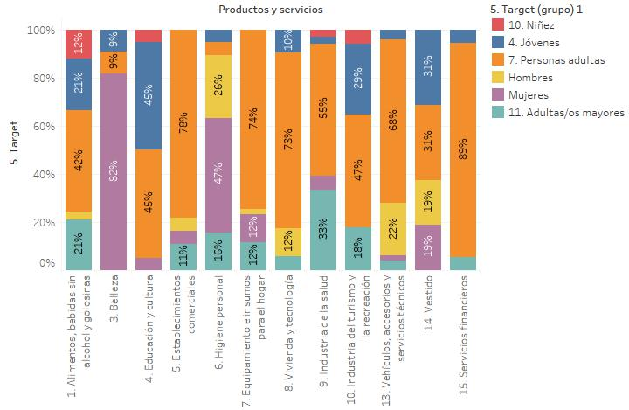
La publicidad de productos de belleza e higiene personal se dirige mayoritariamente a las mujeres (82% y 47%, respectivamente), mientras que productos que tienen que ver con vivienda y tecnología no se dirigen específicamente a mujeres, y sí un 12% a hombres, al igual que el 22% de publicidades de vehículos, accesorios y servicios técnicos, donde el porcentaje de publicidades dirigidas a mujeres es mínimo. Esto es indicador de ciertos roles de género o actitudes asignados socialmente a hombres y mujeres: las mujeres, según estos datos, se preocupan o deben preocuparse más de su imagen, mientras que los hombres son o deberían ser más proclives al uso de la tecnología. A este tema se volverá en secciones siguientes acerca de roles y atributos asignados a hombres y mujeres.

¿Qué nos dice el espejo? (Mensaje)
Un 71% de las 505 publicidades analizadas no presentaron ningún mensaje de género en particular. A su vez, 13% emitieron mensajes que subordinan, 7% que excluyen y únicamente un 8% que potencian. El medio donde más se identificaron mensajes que subordinan fue la televisión (29% de publicidades), si bien también es el medio con mayor cantidad de mensajes que potencian (12%). En cuanto a mensajes que excluyen, tuvieron mayor presencia en publicidad de vallas (18%). En general, el medio más neutro fue la radio, donde el 87% de publicidades no contenían mensajes explícitos de género. Esto se muestra en el Gráfico 4.
Gráfico 4. Mensajes de género por medios
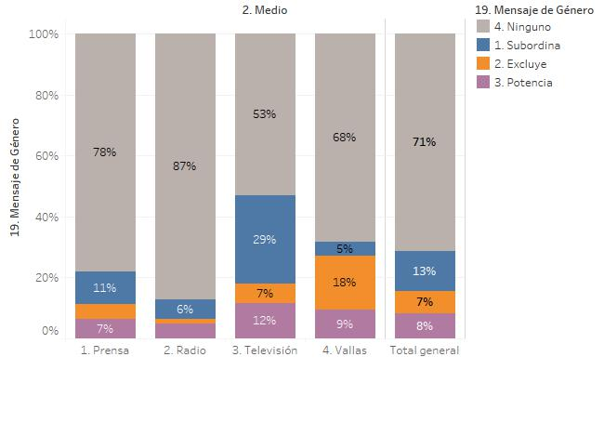
Relacionando los mensajes de género con el target, se identificó que los mensajes que subordinan son más recurrentes en las publicidades dirigidas a niñas y niños (30%), adultas y adultos mayores (26%) y mujeres (47%). A su vez, los mensajes excluyentes son recurrentes en la publicidad dirigida a hombres (28%) y a adultas y adultos mayores (12%). Esto indica que la mayor parte de publicidades dirigidas a mujeres, transmiten mensajes de subordinación, mientras que un alto porcentaje de la publicidad dirigida a hombres excluye a las mujeres. En cuanto a los mensajes que potencian, son más recurrentes en la publicidad dirigida a niñas y niños (20%), mujeres (13%) y jóvenes (11%). Esto verifica la necesidad de transmitir más mensajes que potencien la equidad, con énfasis en aquellos que se dirigen a hombres. El Gráfico 5 muestra estas relaciones.
Gráfico 5. Mensaje de género por target
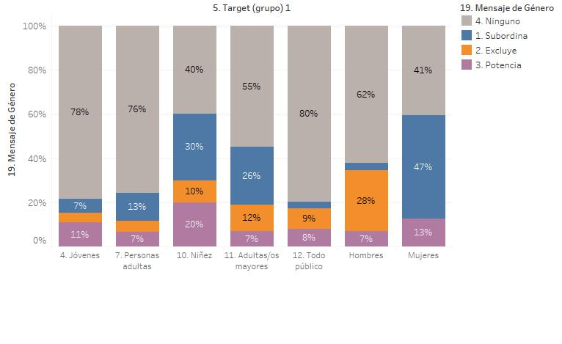

¿Cómo habla el espejo? (Lenguaje)
El Gráfico 6 muestra el uso del lenguaje en las publicidades.
Gráfico 6. Lenguaje
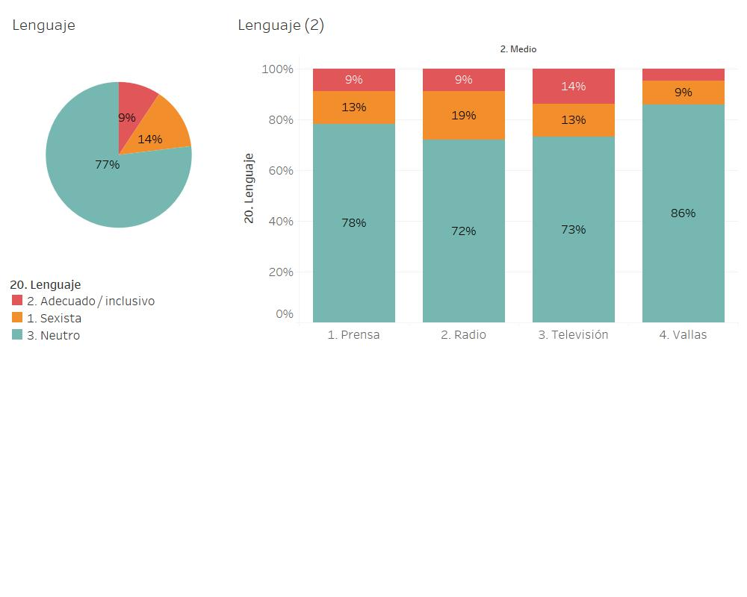
Como se observa, el 77% presentan lenguaje neutro, el 14% lenguaje sexista y únicamente un 9% un lenguaje adecuado o inclusivo. De acuerdo con el medio de comunicación, en televisión hubo un ligero margen de mayor uso de lenguaje inclusivo con respecto al sexista, mientras que en los demás medios el sexista fue más recurrente: 19% en la radio, 13% en la prensa y 9% en vallas.
En cuanto al lenguaje con respecto al target, se encontró que en publicidades dirigidas a la niñez, un alto porcentaje, 40%, usan lenguaje sexista, al igual que el 22% de publicidades dirigidas a jóvenes y el 21% de dirigidas a hombres. El lenguaje adecuado o inclusivo tiene una mayor presencia en la publicidad dirigida a mujeres (28%), mientras que únicamente el 14% de publicidades dirigidas a hombres tienen un lenguaje adecuado. Esto se muestra en el Gráfico 7.
Gráfico 7. Lenguaje de acuerdo con target
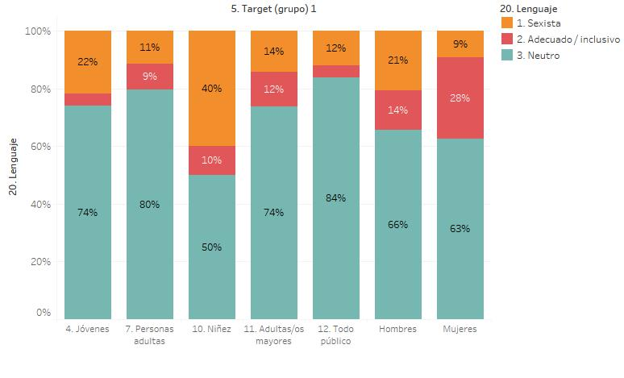

Un espejo mediático
En esta sección se presentan datos relativos a tres variables: sexo, etnia y edad. Con esto se pretende mostrar cómo el espejo, las publicidades, reflejan a la sociedad: si este reflejo muestra la realidad en cuanto a su composición de sexo, étnica y etaria, o si, por el contrario, se muestra una realidad distorsionada, con mayor presencia de ciertos grupos sociales.

Más de la mitad, menos del 50% (Sexo, Protagonista)
De acuerdo con datos del INEC (2016), las mujeres representan un poco más de la mitad de la población ecuatoriana (50,48%). Sin embargo, en las publicidades, aún se observa una mayor presencia de hombres, con un 57% de individuos de ese sexo en todas las publicidades analizadas. Este porcentaje es aún mayor en radio (69%) y en vallas (61%). Por el contrario, en televisión la diferencia es más reducida (54% de hombres y 46% de mujeres), y en prensa fue el único medio donde las mujeres fueron mayoría en las publicidades (56%). Esto se muestra en el Gráfico 8.
Gráfico 8. Sexo en las publicidades por medio de comunicación
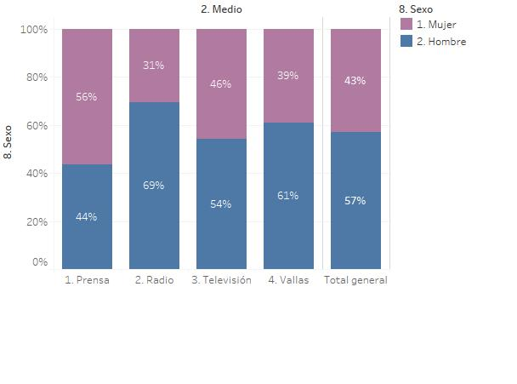
Gráfico 9. Sexo en las publicidades según productos y/o servicios
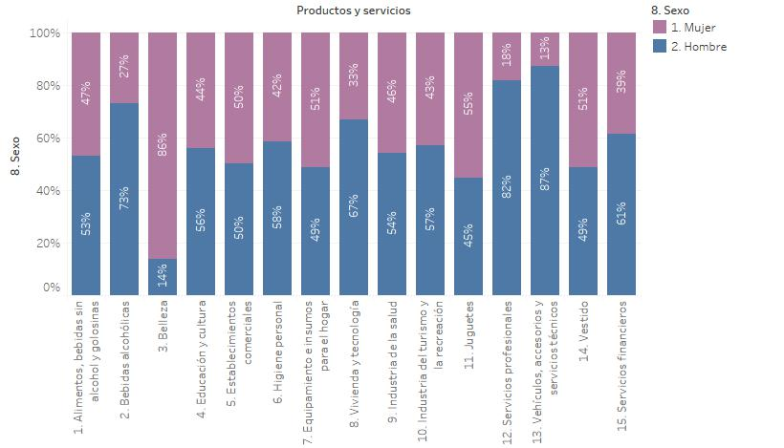
Como se observa en el Gráfico 9, existen significativas diferencias al analizar la presencia de mujeres y hombres de acuerdo con productos y/o servicios ofertados por las publicidades. En las categorías de vehículos, accesorios y servicios técnicos, servicios profesionales, bebidas alcohólicas, vivienda y tecnología, y servicios financieros, la presencia de hombres superó el 60%, con 87%, 82%, 73%, 67% y 71%, respectivamente. Esto habla de una asignación de roles de género según la cual los hombres están o deberían tener una mayor presencia en el apartado profesional en general, y tecnológico y financiero, en particular. Por otra parte, las mujeres tuvieron mayor presencia únicamente en el apartado de belleza (86%), juguetes (55%), vestido y equipamiento para el hogar (51% en cada categoría). Esto muestra, acorde con lo indicado en la Sección 4.1.2, que las publicidades reflejan una sociedad en que las mujeres tienen una mayor dedicación a su imagen personal y al hogar y las niñas y niños.
Por otra parte, al relacionar el sexo de los personajes de las publicidades con el medio y el mensaje que transmiten, se puede observar que, en los mensajes que excluyen, casi todas las personas que protagonizan las publicidades son hombres. Por el contrario, en los mensajes que potencian, la mitad o la mayoría de personajes son mujeres en todos los medios excepto el radial. En vallas, el 80% de mensajes que potencian son transmitidos por mujeres, al igual que el 63% de mensajes potenciadores en televisión y el 50% de mensajes potenciadores en prensa. El Gráfico 10 muestra estas relaciones.
Gráfico 10. Sexo, mensaje y medio
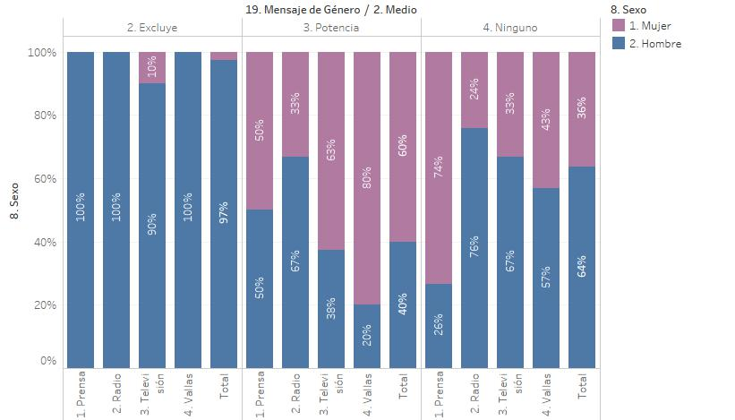
Al igual que con el mensaje, al analizar la relación entre sexo y lenguaje, se observa que, cuando las publicidades manejan lenguaje sexista, la mayor parte de sus protagonistas son hombres, con un 70% del total de mensajes sexistas. De igual manera, cuando el lenguaje utilizado ha sido adecuado o inclusivo, ha habido más presencia de mujeres, si bien no ha sido mayoritaria, a excepción de la prensa (67%). Esto se muestra en el Gráfico 11.
Gráfico 11. Sexo, lenguaje y medio
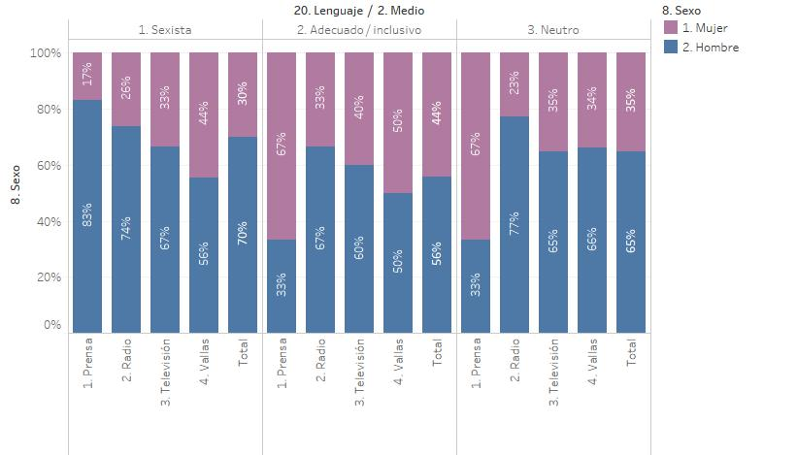
Como último tema acerca de la presencia de mujeres en las publicidades, el Gráfico 12 muestra el porcentaje de mujeres que protagonizan las publicidades donde figuran.
Gráfico 12. Mujer protagonista por medio
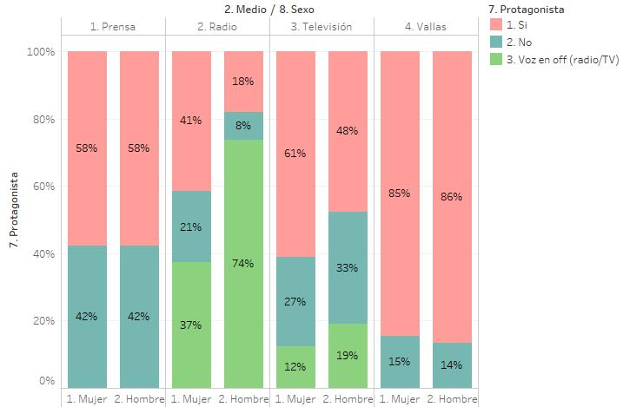
Como se observa, en vallas, televisión y prensa, las mujeres que forman parte de las publicidades han tenido mayoritariamente roles protagónicos, con un 85%, 81% y 58% del total de publicidades donde aparecen. Esto es diferente en las publicidades radiales, donde un 41% de mujeres han sido protagonistas, sumado a un 37% de voces en off de mujeres. Esto contrasta con el 74% de hombres presentes en las publicidades radiales como voces en off. Aun así, se observa que las diferencias no son tan significativas entre mujeres y hombres en cuanto a su rol protagónico en las publicidades en las que actúan.

No todos los pueblos se reflejan en espejos (Etnia)
De acuerdo con el último censo del INEC (2010), un 72% de la población ecuatoriana es mestiza, mientras que las etnias montubia, afroecuatoriana e indígena representan un 7% cada una. Un 6% de la población se identifica como blanca. Estos datos no se reflejan en las publicidades estudiadas, en ningún medio. Se ha verificado que la única etnia representada en correspondencia con la población nacional es la afrodescendiente, con un 6% del total general, y un 6% y 7% en televisión y vallas, respectivamente. En contraste, el número de indígenas en publicidades es insignificante en todos los medios. Desde una perspectiva intercultural, esta ausencia de indígenas en las publicidades es un problema de cara a la construcción de una sociedad inclusiva y de continuo intercambio entre los pueblos que constituyen el territorio nacional.
Gráfico 13. Etnia
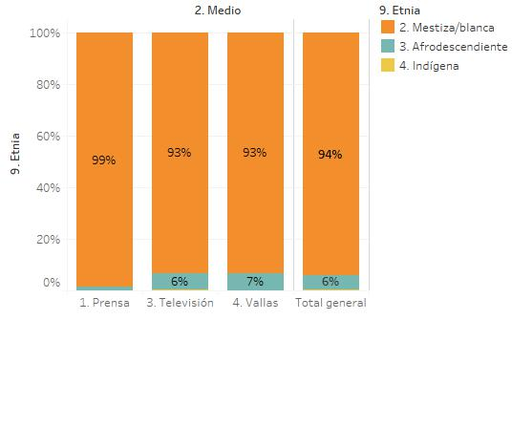
Si se analiza con mayor profundidad, la etnia afrodescendiente solo es representada con alguna recurrencia en ciertos tipos de publicidad, particularmente la de bebidas alcohólicas (11%), vivienda y tecnología (11%) y servicios financieros (15%). A su vez, únicamente se identificó personas de etnia indígena en publicidades de industria del turismo y la recreación y servicios financieros. Esto indica claramente que es necesario hacer un mayor trabajo para garantizar que las publicidades reflejen la realidad de la composición étnica del Ecuador en todas las categorías y no solo en las descritas. El Gráfico 14 muestra la relación entre etnia de las personas protagonistas de las publicidades y los productos que ofertan.
Gráfico 14. Etnia por productos y servicios
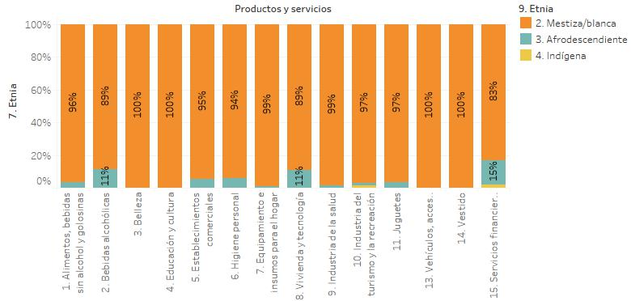

¿El espejo envejece? (Edad)
El Gráfico 15 muestra la composición de edades de las personas que protagonizan las publicidades.
Gráfico 15. Edad de acuerdo con medio
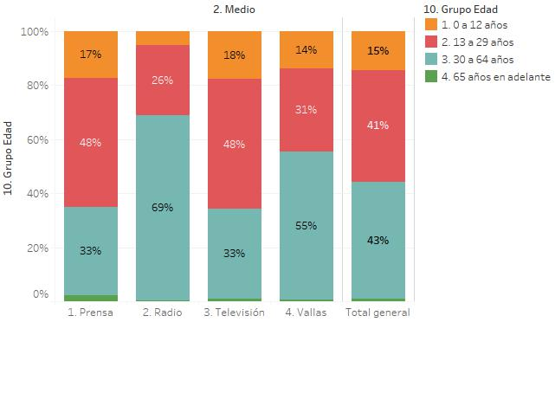
Según proyecciones del INEC (2010), 26% de la población tiene de 0 a 12 años, 30% entre 13 y 29 años, 37% entre 30 y 64 años y 7% de 65 años en adelante. La muestra de publicidades indica que las personas de 0 a 12 años tienen una significativa presencia aun sin concordar con la estadística del INEC. Por otra parte, la población mayor, de 65 años en adelante sí se encuentra excluida de las publicidades, con porcentajes relativamente insignificantes de protagonismo en la publicidad.
En cuanto a la relación entre edad y sexo, se puede observar que las mujeres representadas en las publicidades tienden a pertenecer mayoritariamente al grupo de edad de 13 a 29 años (52%) mientras que los hombres son mayoría en los otros grupos de edad. Esto puede ser indicador de que las mujeres son tomadas en cuenta para las publicidades en función de su juventud, no así los hombres. Esto se muestra en el Gráfico 16.
Gráfico 16. Edad y sexo en las publicidades
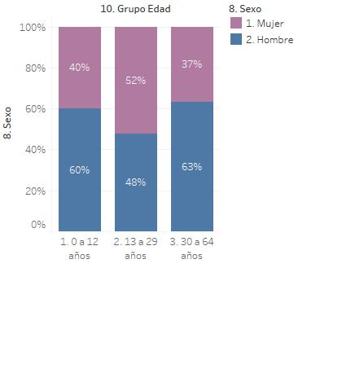

Un espejo tridimensional
Si en la anterior sección se mostraba, de alguna forma, cómo las publicidades reflejan a la sociedad, en esta sección se analizarán variables que indican cómo el reflejo publicitario incide en la reproducción de imaginarios sociales, particularmente en cuanto a cuestiones de género. Estas cuestiones son la apariencia de hombres y mujeres, sus atributos físicos y actitudinales, la función que cumplen en las publicidades y si su imagen se presenta segmentada o no.

Cómo debemos vernos. Parte 1 (Apariencia)
Como muestra el Gráfico 17, el 66% de las mujeres presentes en publicidades se encuadran físicamente en el estereotipo occidental de belleza, por un 47% de hombres. Esta relación es mayor en prensa y vallas, donde el porcentaje de mujeres con este estereotipo es de 72% y 74%, respectivamente.
Gráfico 17. Apariencia por sexo y medio
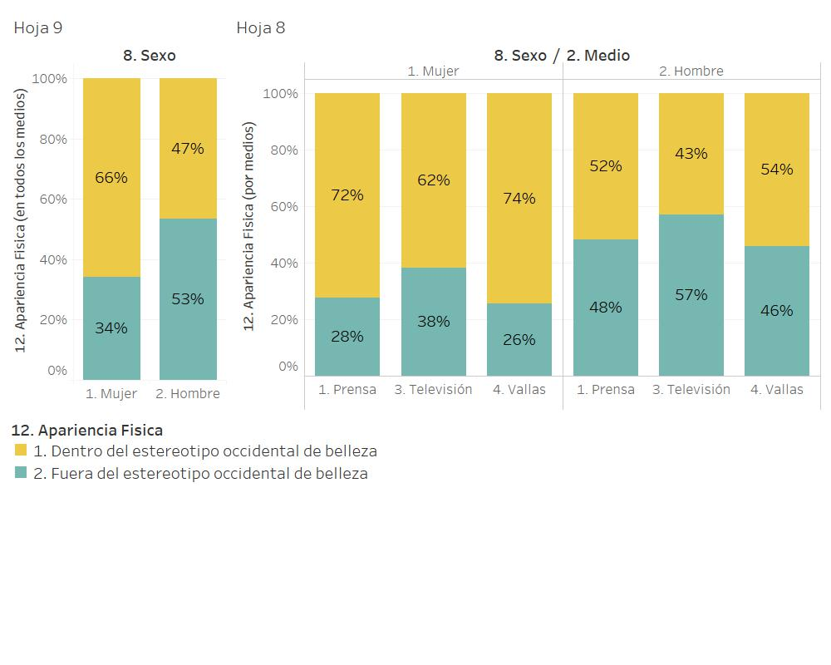
A su vez, en el Gráfico 18 se muestra la apariencia en función del target.
Gráfico 18. Apariencia por target
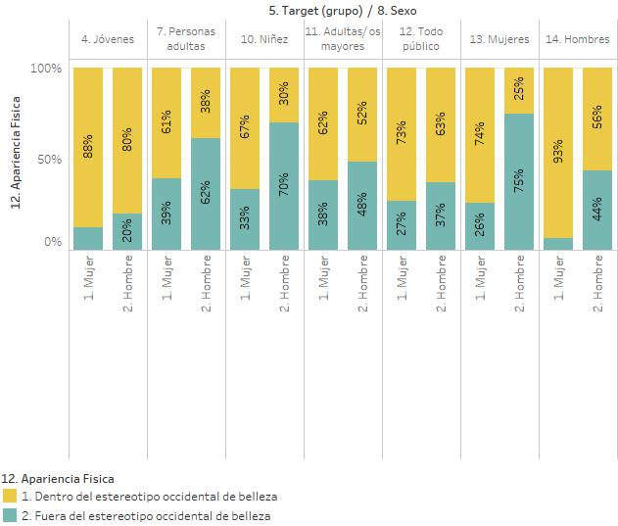
Como se observa, en las publicidades dirigidas a hombres, la imagen de casi todas las mujeres (93%) se enmarcan en el estereotipo occidental de belleza, en contraste con el 56% de hombres, y de 25% de hombres en publicidades dirigidas a mujeres. El porcentaje de mujeres estereotipadas es también alto en publicidades dirigidas a jóvenes (80%), mujeres (74%) y todo público (73%). Esto puede ser indicador, respaldando lo mencionado en la Sección 4.2.3, de que las mujeres son tomadas en cuenta para las publicidades en función de su imagen física, a diferencia de los hombres, que participan de estas con o sin estereotipos occidentales de belleza.

Cómo debemos vernos. Parte 2 (Atributos físicos)
A más de la apariencia acorde con el estereotipo occidental de belleza, se ha analizado los atributos físicos asignados a mujeres y hombres que participan en publicidades. Como se observa en el Gráfico 19, a las mujeres casi la totalidad de publicidades las presentan con atributos de elegancia o cuidado (91%) y como personas altas, acorde también con la variable acerca de estereotipo occidental de belleza. Por el contrario, a los hombres también se los presenta con apariencia descuidada en un número no despreciable de publicidades (8%), y con aspecto musculoso en un 10%. Cabe resaltar que la apariencia “débil”, tradicionalmente asignada a las mujeres, en esta ocasión es más recurrente en hombres, si bien el porcentaje es bajo.
Gráfico 19. Atributos físicos por sexo y medio
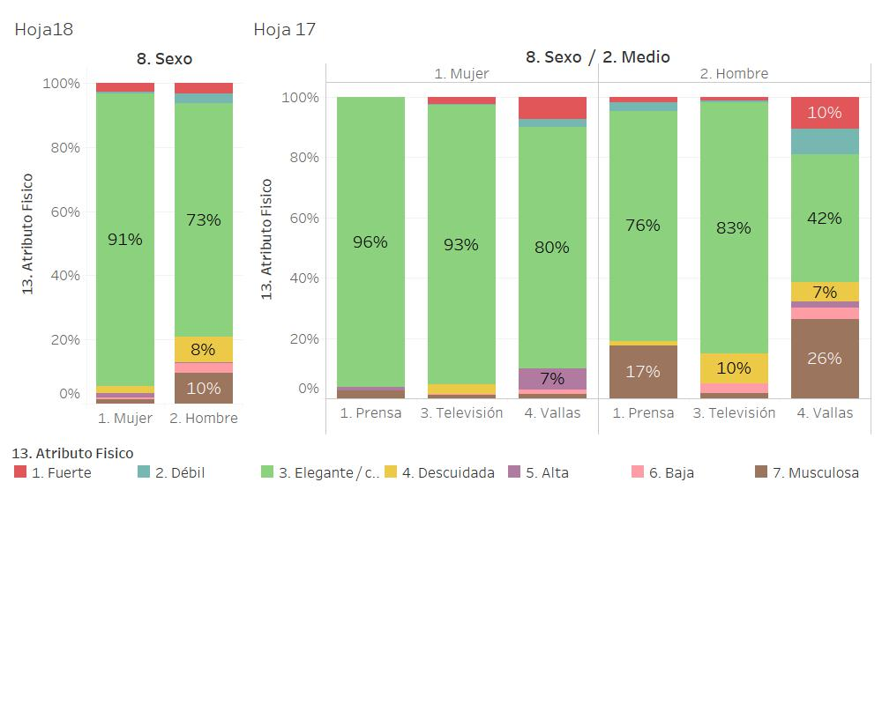

Cómo debemos ser (Atributos actitudinales)
Gráfico 20. Nube de palabras de atributos actitudinales por sexo
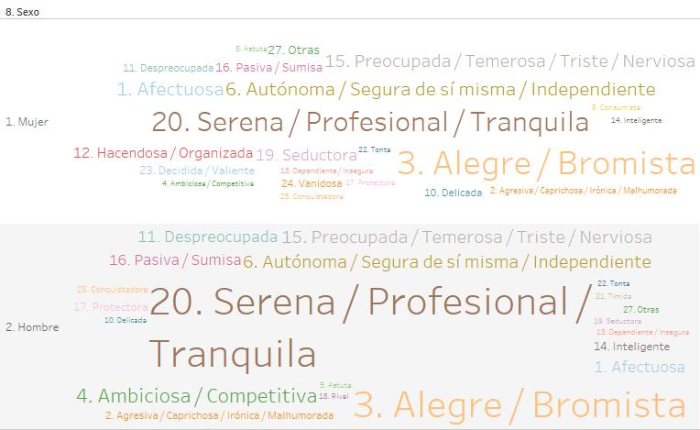
La nube de palabras anterior muestra cómo los hombres son presentados mayoritariamente con actitudes serenas/profesionales/tranquilas, alegres/bromistas, ambiciosas/ competitivas, autónomas y de seguridad en sí mismos. Por otra parte, las actitudes asignadas a las mujeres son alegres/bromistas, y serenas/profesionales/tranquilas. Otras actitudes son menos recurrentes, pero se destaca que las actitudes “preocupada/temerosa/ triste/nerviosa”, “hacendosa/organizada” y “seductora”, se presentan en mayor número que en el caso de los hombres. El Gráfico 21 muestra estas relaciones en porcentajes.
Gráfico 21. Atributos actitudinales por sexo
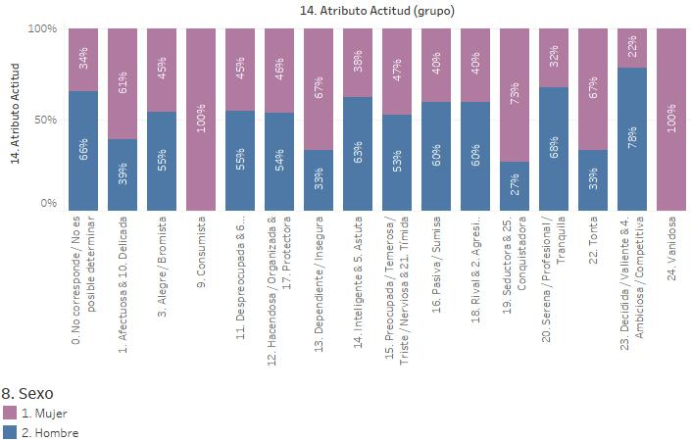
El Gráfico 22 muestra cómo se asignas estos atributos actitudinales de acuerdo con el medio publicitario.
Gráfico 22. Atributos actitudinales por sexo y medio
Como se observa, las mujeres son presentadas como delicadas/afectuosas principalmente en televisión y vallas, como preocupadas y temerosas en radio y televisión, y como conquistadoras o seductoras en los cuatro medios. También se ve que los atributos “tonta” y “hacendosa/organizada” es asignado más a hombres que a mujeres, si bien no sea tan representativo. Por otra parte, a los hombres se les asigna con mayor frecuencia la actitud de serenidad, principalmente en radio y televisión, y de decidida, valiente, ambiciosa y competitiva, en todos los medios. Esto es un indicador de la concepción de las mujeres y hombres por parte de las empresas y agencias publicitarias: las mujeres son seductoras, hacendosas, delicadas y preocupadas, mientras que los hombres son serenos, decididos y ambiciosos.
Por otra parte, en cuanto al target, algunas cuestiones significativas: en las publicidades dirigidas a hombres, el 21% de mujeres se presentan como seductoras o conquistadoras, y solo 11% como serenas y profesionales; las mujeres también se presentan como seductoras en publicidades dirigidas a jóvenes y a mujeres; en publicidades dirigidas a niñas y niños, el 18% de mujeres se presentan en actitud pasiva o sumisa; en las publicidades dirigidas a niñas y niños, el 12% de hombres se presentan en actitud protectora, por un 0% de las mujeres. El Gráfico 23 muestra estas relaciones.
Gráfico 23. Atributos actitudinales por sexo y target

Gráfico 24. Atributos actitudinales por sexo y mensaje
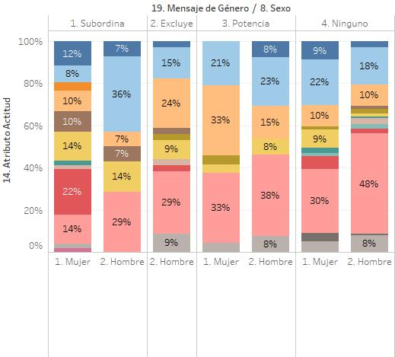
Finalmente, el Gráfico 24 muestra la relación entre atributos actitudinales y mensaje de género de las publicidades. Como se observa, en los mensajes que subordinan, las mujeres se presentan como seductoras/conquistadoras, hacendosas, preocupadas/temerosas y afectuosas/delicadas en un número significativo de publicidades. En contraste, en los mensajes que potencian, las mujeres se presentan como alegres/bromistas, despreocupadas/autónomas y serenas/profesionales, con números más cercanos a los de los hombres para las mismas actitudes.

Para qué servimos (Función)
Gráfico 25. Función por sexo
Como se observa, si bien la principal función tanto de hombres como de mujeres es consumir o sugerir el consumo, las mujeres también se presentan en función de servir (9%), ser objeto decorativo (5%) y ser objeto sexual (4%). Solo un 4% de mujeres cumplen la función de ser servidas y otro 4% de dar una opinión experta. En contraste, 5% de hombres cumplían la función de dar opiniones expertas y otro 5% de ser servidos. No hay hombres que cumplan la función de objetos sexuales y solo 3% cumplen la de objetos decorativos.
Gráfico 26. Función por sexo y medio
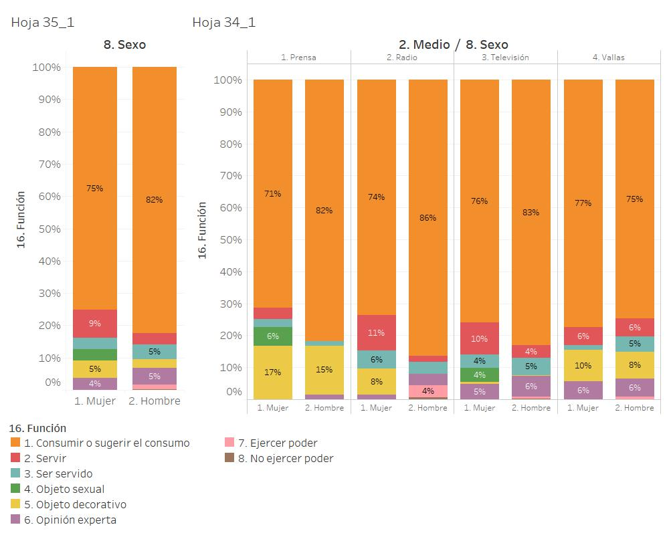
El Gráfico 26 muestra la función en relación con los medios publicitarios. Como se observa, la función de consumir o sugerir el consumo es mayoritaria y similar en el caso de mujeres y hombres. En el Gráfico 27, por otra parte, se muestran estas relaciones excluyendo la función de consumir o sugerir el consumo. Como se observa, en radio y televisión es donde las mujeres se presentan con mayor frecuencia con la función de servir, en televisión y prensa cumplen recurrentemente la función de objeto sexual, mientras que en vallas y radio se las presenta con frecuencia como objeto decorativo. En contraste, los hombres dan opiniones expertas con frecuencia en todos los medios, mientras que las mujeres únicamente en vallas y televisión. Igualmente, los hombres cumplen la función de ser servidos en radio, televisión y vallas, con relativa frecuencia.
Gráfico 27. Función por sexo y medio, sin la función de consumir o sugerir el consumo
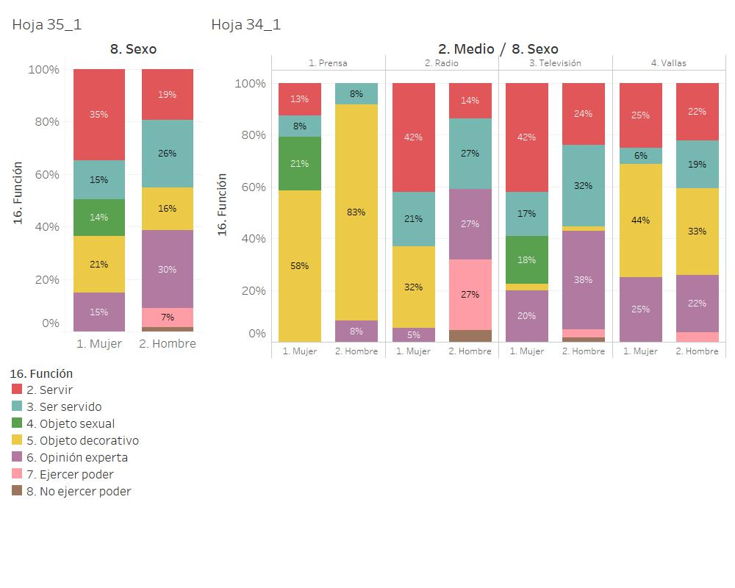
De manera más gráfica, el Gráfico 28 muestra una nube de palabras de las funciones de las mujeres y los hombres excluyendo la de consumir o sugerir el consumo. Como se observa, el imaginario que reproducen las publicidades es uno de mujeres que sirven o fungen como objetos sexuales o decorativos, mientras que los hombres dan opiniones expertas, son servidos, y, en menor medida sirven o son objetos decorativos. Igualmente, se muestra que solo hubo casos de hombres en la función de ejercer poder.
Gráfico 28. Nube de palabras de función por sexo
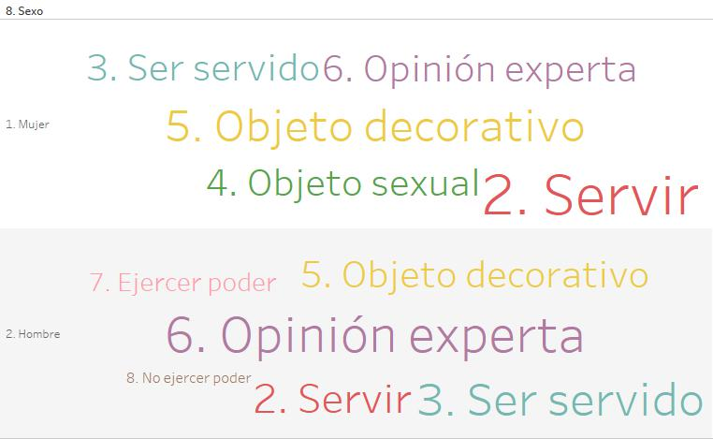
Por otra parte, en cuanto al target, el Gráfico 29 muestra algunas cuestiones: en las publicidades dirigidas a hombres, las mujeres se presentan como objetos sexuales en un 20% de casos, y en un 8% de casos en publicidades dirigidas a mujeres; las mujeres se presentan en función servicial en publicidades principalmente dirigidas a niñas y niños, adultas/os mayores y mujeres; los hombres cumplen la función de ser servidos sobre todo en publicidades dirigidas a niñas/os.
Gráfico 29. Función por sexo y target
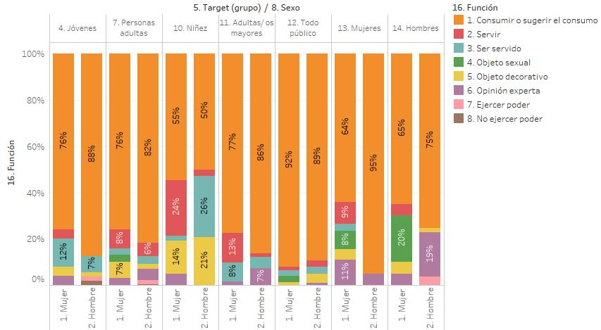
Si se analiza la función de acuerdo con los productos y/o servicios ofertados, se puede observar que la función de servicio para las mujeres es recurrente en publicidades de bebidas, belleza, alimentos, educación y cultura, equipamiento para el hogar, industria de la salud y juguetes. A su vez, la función de objeto sexual es recurrente en alimentos, belleza, establecimientos comerciales, higiene personal, industria del turismo y vestido. La única función de objeto en que se presentan con frecuencia hombres y mujeres es la de objeto decorativo, recurrente en publicidades de establecimientos comerciales, vivienda y tecnología, juguetes y vestido. Estas relaciones se muestran en el Gráfico 30.
Gráfico 30. Función por sexo y productos y/o servicios
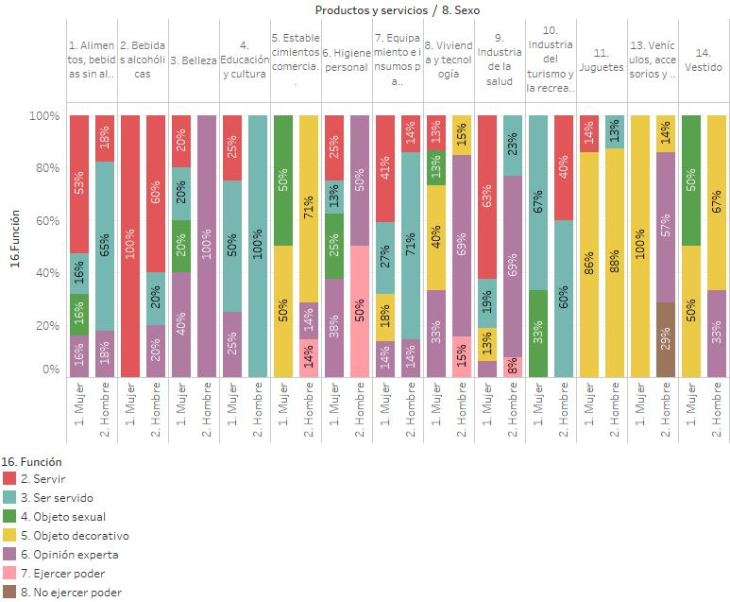
Por otra parte, otra variable analizada es si la imagen de las personas se presenta segmentada o no, que tiene relación directa con la función de objeto sexual. El Gráfico 31 muestra cómo existe mayor segmentación del cuerpo en mujeres que en hombres. Aunque el número no es alto, esto refleja cómo aun las publicidades presentan a las mujeres de forma objetualizada.

Gráfico 31. Imagen por sexo y medio
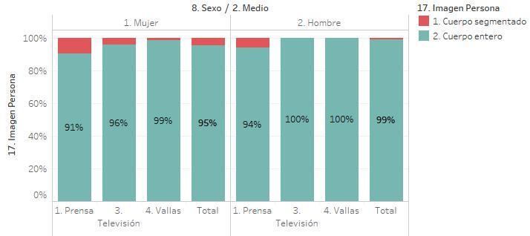
En cuanto al target, las imágenes de cuerpo segmentado están presentes en publicidades dirigidas únicamente a personas adultas en general, y a mujeres y hombres. Como se observa en el Gráfico 32, son las mujeres las que se presentan de forma segmentada.
Gráfico 32. Imagen por sexo y target
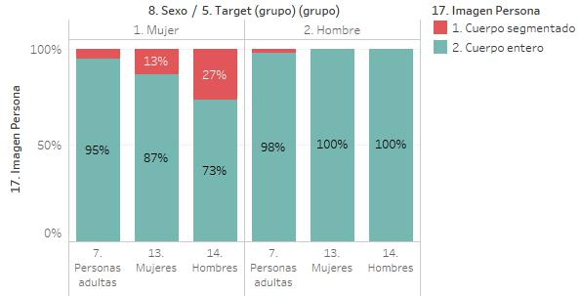

Lo traslúcido en el espejo
Además de los mensajes explícitos de las publicidades, existen otros más sutiles que también contribuyen en el reflejo-reproducción de una sociedad inequitativa. Estos mensajes se relacionan con cinco de nuestras variables: roles, espacio, mujer central, cómo es central y relación familiar. A continuación, se analiza cada variable y su relación con otras variables evaluadas anteriormente.

¿Para qué somos buenas o buenos, según la publicidad? (Roles)
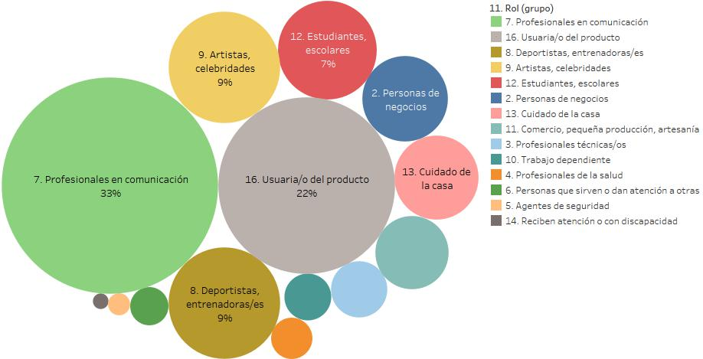
Hombres
Mujeres
De acuerdo con la muestra, las publicidades indican que los hombres, mayoritariamente, cumplen roles de profesionales de la comunicación, artistas/celebridades, deportistas/entrenadores, estudiantes/escolares, personas de negocios y de cuidado de la casa. En contraste, las mujeres cumplen roles de cuidado de la casa, profesionales de la comunicación, estudiantes/escolares y artistas/celebridades; las tres últimas en porcentajes similares o inferiores a los de los hombres.
Como se observa en el Gráfico 33, según el medio, las mujeres cumplen roles de cuidado de la casa mayormente en publicidad televisiva (26%). Para los otros roles, los porcentajes no son tan diferentes, si bien se verifica que a los hombres son presentados mayor frecuencia en roles deportivos o de profesionales de la comunicación.
Gráfico 33. Rol por sexo y medio
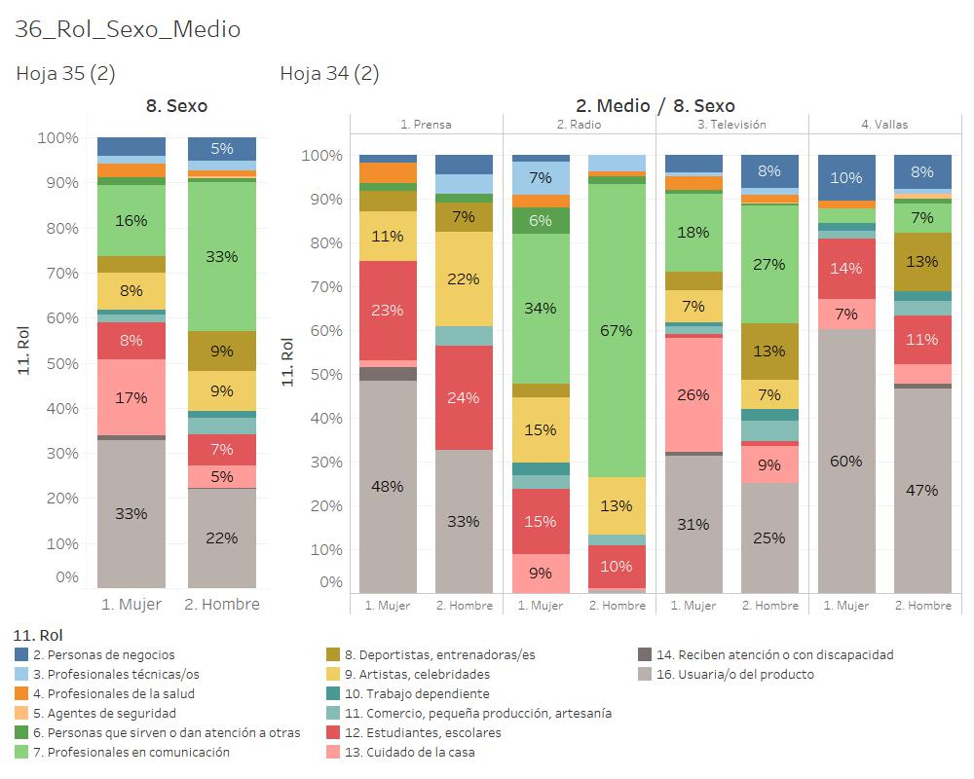
Gráfico 34. Rol por sexo y productos y/o servicios
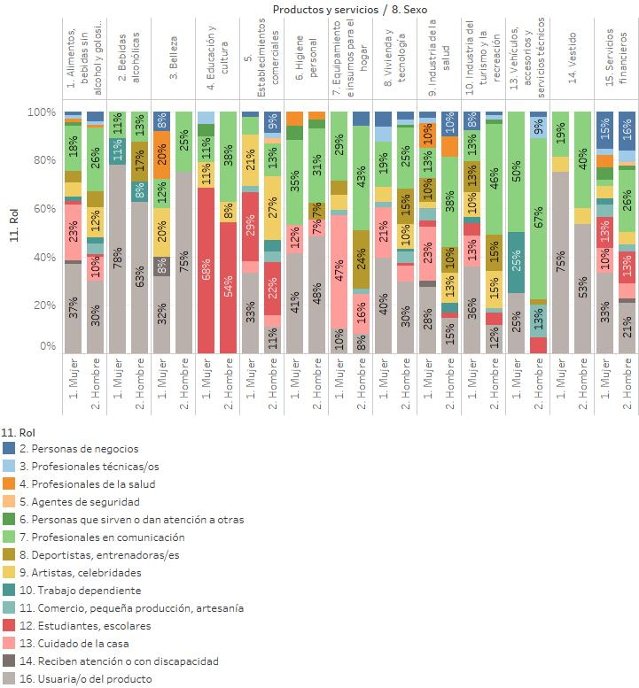
Como se observa en el Gráfico 34, el rol de cuidado de la casa para las mujeres es más frecuente en publicidades de equipamiento e insumos para el hogar (47%), alimentos y bebidas (23%), industria de la salud (23%) y vivienda y tecnología (21%).
Para una mejor visualización, el Gráfico 35 muestra de forma resaltada los roles “personas que sirven o dan atención a otras” y “cuidado de la casa”. De esta forma, se verifica que siguen siendo dos roles que, para efectos publicitarios, se asignan mayormente a mujeres. Como se indicó al inicio de esta sección, esto reproduce el rol asignado socialmente a las mujeres de cuidado y atención a otras personas.
Gráfico 35. Rol por sexo y productos y/o servicios. Roles resaltados

¿Dónde debemos trabajar, según la publicidad? (Espacio)
Esta variable guarda estrecha relación con la anterior acerca de roles. Como se observa en el Gráfico 36, las publicidades, en su rol de reflejo y retroalimentación de imaginarios sociales, mantienen la separación entre lo público y lo privado, y cómo las mujeres y hombres se desenvuelven en ambos espacios. En lo público, 63% de personajes son hombres, por un 44% en el espacio privado. Si se analiza por medio de comunicación, los hombres tienen mayor presencia pública en radio (71%) y vallas (66%), mientras que también predominan en el espacio privado en prensa (60%) y vallas (55%). Las mujeres por el contrario, son amplia mayoría en el espacio privado en publicidades radiales (83%) y también son mayoría en lo privado en la televisión (58%). El Gráfico 36 muestra lo indicado.
Gráfico 36. Sexo según espacio y medio
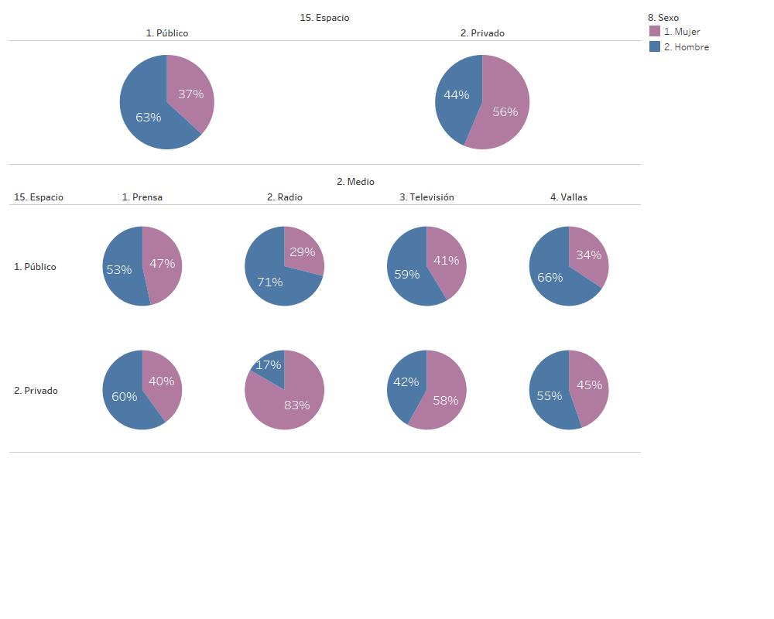
Cuando se analizan los datos acerca del espacio en función de los productos y/o servicios ofertados, se encuentra más información. El espacio público predomina en la publicidad, lo que puede responder a que son pocos los productos y/o servicios que se ofertan específicamente para el espacio privado con relación a los que se ofertan para el espacio público. Existen categorías de productos en las que la mujer es mostrada más en el espacio privado que en el público, como alimentos, bebidas sin alcohol y golosinas (62%) y equipamiento e insumos para el hogar (57%). Los hombres son presentados en un rol privado más que en un rol público únicamente en la categoría de equipamiento para el hogar (51%). Igualmente, en la mayoría de categorías donde se muestra a personas en el espacio privado, estas son mujeres, como en las de bebidas alcohólicas, higiene personal, vivienda y tecnología, industria de la salud e industria del turismo. Esto se verifica en el Gráfico 37.
Gráfico 37. Espacio por sexo y productos y/o servicios
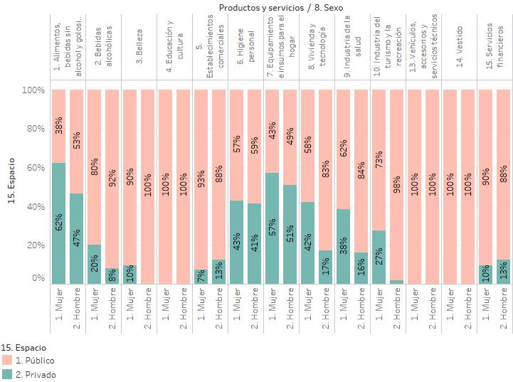

Cuando las mujeres somos centrales, ¿cómo debemos ser? (Mujer central, Cómo es central)
Las mujeres son presentadas en un rol central en un 53% de publicidades que protagonizan. Este porcentaje es mayor en publicidades de prensa (81%), televisión (66%) y vallas (75%), como se muestra en el Gráfico 38.
Gráfico 38. Mujer central
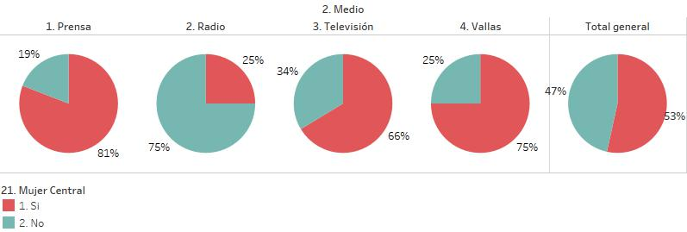
Al analizar con mayor detalle, se tiene que las mujeres son centrales con mayor frecuencia en publicidades de belleza (91%), equipamiento e insumos para el hogar (75%), industria de la salud (74%) y vestido (73%). Esto sustenta análisis anteriores que indican que la publicidad reproduce un imaginario en que las mujeres se dedican más al hogar y a su imagen personal. El Gráfico 39 muestra lo indicado.
Gráfico 39. Mujer central por productos y/o servicios
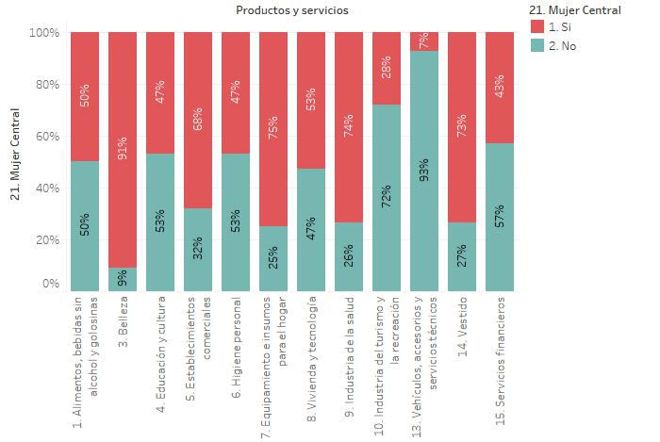
De manera similar, en cuanto a los roles de las mujeres, las mujeres se presentan como centrales con mayor frecuencia en los roles de profesionales de la salud (86%) y cuidado de la casa (82%). Ambos roles tienen que ver con la atención a otras personas. Esto se muestra en el Gráfico 40.
Gráfico 40. Mujer central por roles
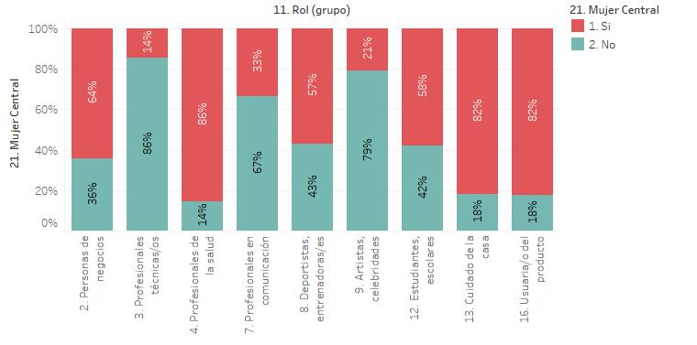
En cuanto a cómo son centrales las mujeres, se tiene que un 55% son presentadas con estereotipos, y que este porcentaje aumenta en televisión (65%) y prensa (58%). En las vallas, las mujeres presentadas con estereotipos representan un menor porcentaje (32%). Esto se puede observar en el Gráfico 41.
Gráfico 41. Cómo es central la mujer por medio
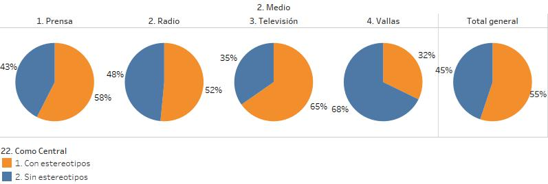

¿Podemos ser por nosotras, o somos en función de los hombres? (Relación familiar)
Un 40% de personajes de las publicidades son mostrados en función de su relación familiar. Este porcentaje es menor en hombres (36%) que en mujeres (47%). La relación familiar más recurrente en que las mujeres son mostradas es la de hija (15%), seguida por madre (13%) y esposa (12%). En contraste, los hombres son mostrados como hijos (14%), esposos (9%) y en menor medida como padres (6%). Esto contribuye a la reproducción del imaginario de que las mujeres se ocupan de la atención o están subordinadas a esposos, hijos e hijas. El Gráfico 42 esquematiza estos datos.
Gráfico 42. Relación familiar
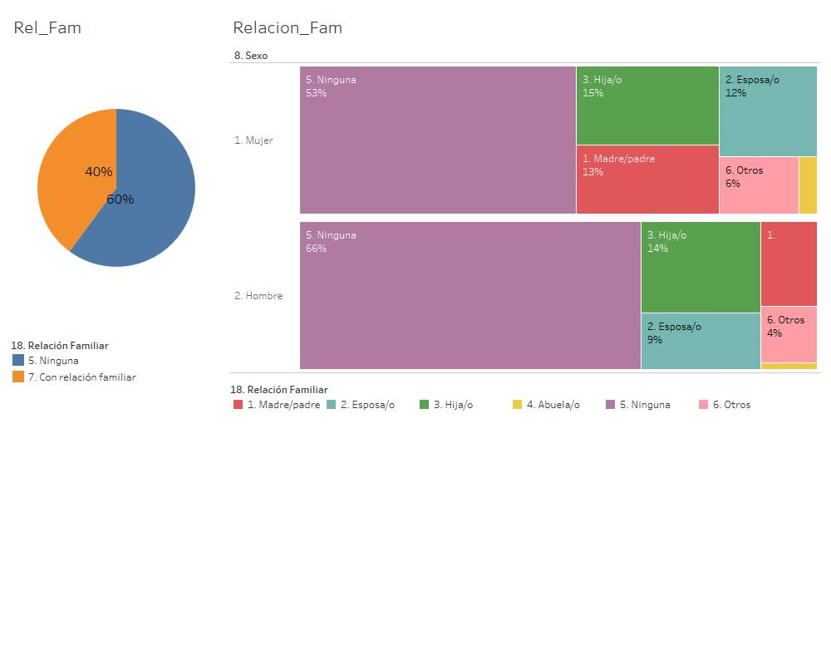
Como indica el Gráfico 43, el mostrar a las mujeres en función de su rol como madres y esposas concuerda con mensajes de subordinación. Por otra parte, cuando los mensajes son potenciadores, no está presente la relación familiar de madre asignada a las mujeres.
Gráfico 43. Relación familiar por mensaje de género
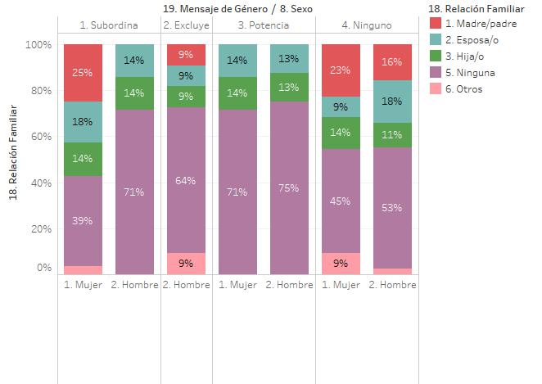

Conclusiones

La publicidad como espejismo
A través del estudio técnico realizado, hemos podido ver que los estereotipos de género son reflejados y sostenidos por los medios de comunicación y específicamente por las publicidades.
Como contexto, a pesar de que las publicidades, en general, se dirigen tanto a hombres como a mujeres, ciertas publicidades, sobre todo las que tienen que ver con tecnología, son dirigidas más a hombres, mientras que aquellas que tienen que ver con actividades del hogar o de atención a otras personas, se dirigen más a las mujeres. Esto concuerda con el imaginario social de que los hombres tienen mayor interés o habilidad para la tecnología, mientras que las mujeres la tienen para la atención y cuidado de personas y hogares. Igualmente, existe una significativa presencia de publicidades con mensajes de subordinación y exclusión, mientras que las que potencian la igualdad de oportunidades siguen siendo minoría. En cuanto al lenguaje, es mínimo el uso de lenguaje inclusivo, y sigue siendo menor al uso de lenguaje sexista.
En cuanto a quiénes figuran en los medios, es donde más podemos hablar de que las publicidades son en realidad un espejismo de la realidad. Pese a que las mujeres son más de la mitad de la población, siguen figurando menos en los medios de comunicación. Ni hablar de la distribución de etnias; casi no figuran indígenas, mientras que las personas afrodescendientes son mostradas en categorías particulares de publicidad. Igualmente, en cuanto a las edades, las personas adultas mayores se encuentran excluidas de la publicidad. Esto no refleja lo que realmente es la sociedad; diversa, de muchos colores, de muchas edades, todas y todos con sus propias virtudes y todas y todos interlocutores válidos para la construcción de una sociedad equitativa.

El espejismo que quiere hacerse real
Aun cuando podemos decir que la publicidad, más que un espejo, es un espejismo, es necesario identificar cómo este espejismo puede alimentar y reproducir imaginarios sociales que discriminan, subordinan y excluyen.
En cuanto a los mensajes explícitos de las publicidades, se puede hablar de tres cuestiones. En primer lugar, las publicidades muestran a hombres y mujeres, y más a las mujeres, con apariencias estereotipadas, no acordes con la realidad. En segundo lugar, los atributos actitudinales son asignados de diferente forma: mientras que a los hombres se los presenta con mayor frecuencia en actitudes serenas, profesionales, alegres, bromistas, ambiciosas, competitivas y autónomas, a las mujeres se las presenta, sí, como bromistas, alegres, serenas y profesionales, pero también como hacendosas, preocupadas, temerosas y seductoras. Finalmente, como tercera cuestión, se considera que uno de los temas a los que más se debe prestar atención es la función que cumplen mujeres y hombres en las publicidades. A las mujeres se las sigue presentando en funciones de servicio y atención, y denigrantes, como objetos sexuales y objetos decorativos. Por el contrario, los hombres, aunque también se presentan en roles de servicio, con mayor frecuencia se presentan como expertos que dan opiniones, y recurrentemente en roles de ser servidos y ejercer poder.
Por otra parte, las publicidades, los espejos, también transmiten mensajes -imágenes- más sutiles. Nos dicen que los hombres son mejores para unas cosas y las mujeres para otras, que los hombres pueden ser profesionales, deportistas o artistas, y que las mujeres, aunque también pueden hacer esas cosas, también deben ser amas de casa. También nos dicen que el espacio público sigue siendo un espacio más de hombres, y el privado, más de mujeres. Por último, nos dicen que las mujeres pueden presentarse de manera independiente, pero que tampoco está mal presentarlas en función de su relación con otras personas, ya sea esposos o hijos e hijas. Y no, no está mal, pero sí debe cuestionarse que a los hombres no se los presenta con tanta frecuencia en función de su relación familiar, si es que todas y todos cumplimos por igual tales roles.

Creemos y recreemos manantiales donde reflejarnos y construirnos
Es imprescindible que la sociedad identifique y cuestione los mensajes que transmiten ideas sexistas que subordinan y excluyen a las mujeres y que contribuyen al desarrollo de un imaginario social que no se corresponde con la realidad. No necesitamos espejos estáticos que ni reflejan la realidad ni contribuyen a mejorarla. Necesitamos otros lugares donde reflejarnos, donde construirnos. Necesitamos emplear toda nuestra capacidad y creatividad como especie para hacer publicidades y transmitir mensajes mediáticos acordes con la realidad, que la cuestionen y que aporten a transformarla.
A manera de recomendación, se sugiere que, teniendo algo más de 10 años de estudios de publicidades, se pudiera hacer una evaluación comparada cualitativa y cuantitativa que muestre cómo han cambiado las publicidades en este lapso de tiempo, qué cuestiones han mejorado y qué cuestiones se han estancado. Qué nuevos manantiales hemos creado y dónde está el agua estancada que no permite que nos reflejemos y construyamos.

Referencias
INEC, 2010. Censo de población y vivienda, 2010.
INEC, 2010. Proyección de la población ecuatoriana, por años calendario, según cantones 2010-2020.
INEC, 2016. Informe para el Día Internacional de la Mujer, 8 de marzo de 2016.

